Proyecto de Software
Informe Actividad 1 de teoría
Enunciado asignado: Enunciado 2

Sobre las IAs usadas
IA 1 consultada: OpenAI: GPT 5.6 Luna
IA 2 consultada: Xioami: MiMo V2.5 pro
Prompt:
Actuá como desarrollador/a web especializado/a en HTML y CSS. Necesito que generes una versión completa y funcional de un sitio web estático, sin JavaScript ni ningún otro lenguaje de programación, para una institución ficticia llamada “Instituto Lingüístico UNLP”, que publica cursos de idiomas.

## Objetivo del sitio

El sitio debe permitir consultar un catálogo de cursos y descargar el programa en PDF de cada uno. Debe estar pensado para estudiantes y visitantes de la institución, con una interfaz clara, accesible, moderna y responsive.

## Requisitos obligatorios

1. Usá únicamente HTML y CSS. No incluyas JavaScript, frameworks ni librerías externas.
2. Todas las reglas de estilo deben estar en un archivo separado llamado `estilosIA.css`.
3. Incluí una barra de navegación visible y responsive con enlaces a:
- Contacto.
- Quién mantiene el sitio.
- Inicio o catálogo.
4. El catálogo debe estar organizado por categorías (por ejemplo, "Inglés" y "Francés").
5. La selección de la categoría debe funcionar de manera completamente estática, sin scripts. Podés resolverla mediante radio buttons y el selector CSS `:checked`, o mediante páginas HTML separadas. La categoría seleccionada debe mostrar únicamente, o destacar claramente, los cursos correspondientes.
6. Mostrá al menos tres cursos de inglés y tres cursos de francés. Usá estos cursos:
- Inglés: Inglés inicial, Inglés intermedio e Inglés avanzado.
- Francés: Francés inicial, Francés intermedio y Francés avanzado.
7. Cada curso debe presentarse en una tarjeta claramente delimitada, con borde exterior, relleno interior, título, una breve descripción o nivel y un enlace para descargar su programa en PDF.
8. Los enlaces a los programas deben apuntar a archivos ubicados en un directorio llamado `programas`, con estos nombres:
- `programas/ingles-inicial.pdf`
- `programas/ingles-intermedio.pdf`
- `programas/ingles-avanzado.pdf`
- `programas/frances-inicial.pdf`
- `programas/frances-intermedio.pdf`
- `programas/frances-avanzado.pdf`
9. Incluí una sección de contacto con un formulario HTML simple y accesible. El formulario puede contener nombre, correo electrónico, motivo de consulta y mensaje. Como el sitio es estático, no hace falta implementar el envío real, pero indicá claramente que es un formulario de demostración.
10. Incluí una sección “Quién mantiene el sitio” con información ficticia de la persona o equipo responsable.
11. El diseño debe ser responsive y funcionar correctamente en celulares, tablets y computadoras mediante CSS media queries.
12. Aplicá buenas prácticas de accesibilidad: estructura semántica (`header`, `nav`, `main`, `section`, `article`, `footer`), textos alternativos cuando corresponda, etiquetas asociadas a los campos del formulario, buen contraste de colores, foco visible y enlaces descriptivos.
13. No uses estilos en línea. No uses contenido de relleno como `Lorem ipsum`.
14. Agregá metadatos básicos en cada página, incluyendo `charset`, `viewport` y un título descriptivo.

## Archivos que debés entregar

Generá el contenido completo de una estructura de proyecto lista para copiar, incluyendo como mínimo:

- `index.html`
- `estilosIA.css`
- El directorio `programas/` con seis archivos PDF de referencia

Si considerás más conveniente separar las secciones en distintas páginas HTML para mantener la navegación y la selección estática, podés agregar `contacto.html` y `mantenimiento.html`, manteniendo siempre el CSS en `estilosIA.css`.

Respuestas obtenidas

URL del repositorio donde se encuentran subidos los sitios:
https://github.com/ElianDFernandez/UNLP-Proyecto-Teoria-Act-1

Captura versión de la IA1

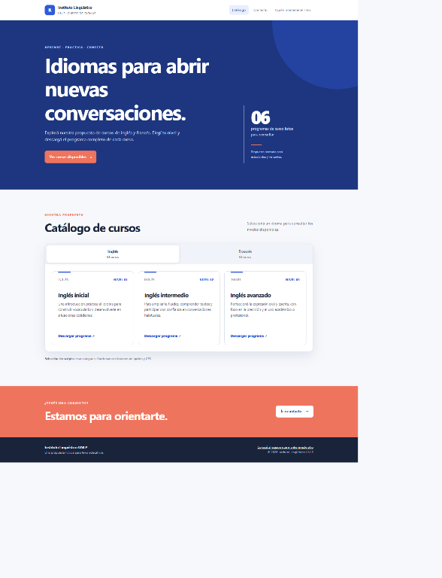 | 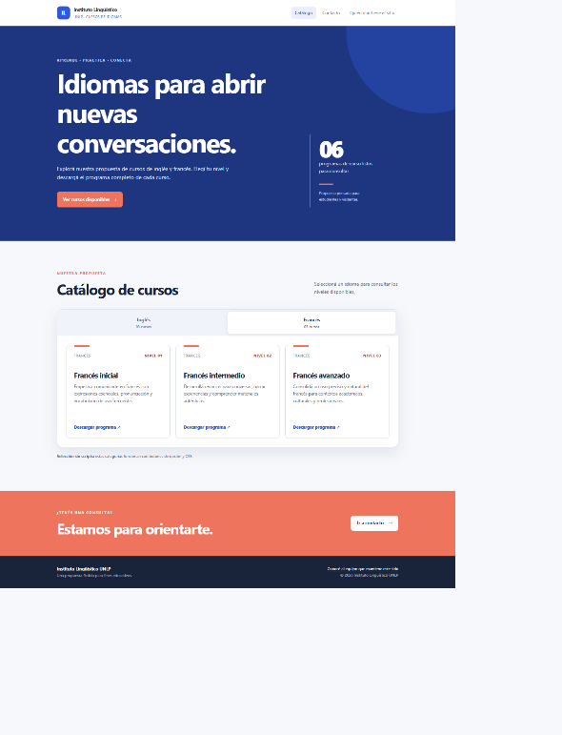
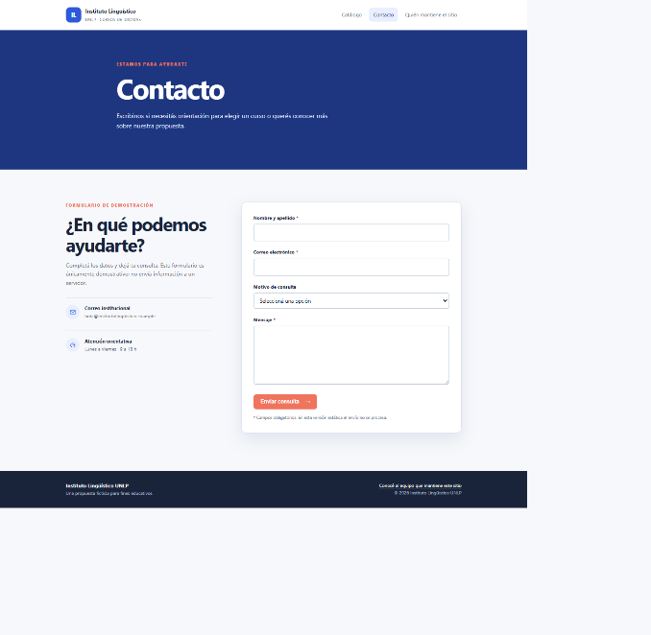 | 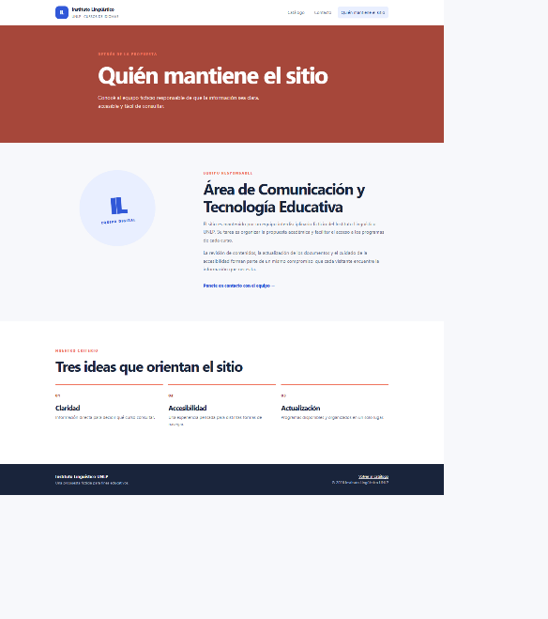

Captura versión de la IA2
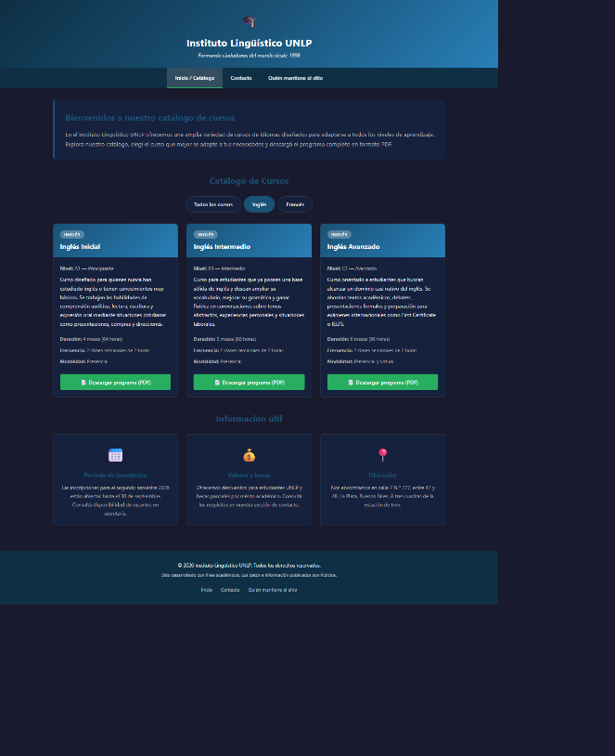 | 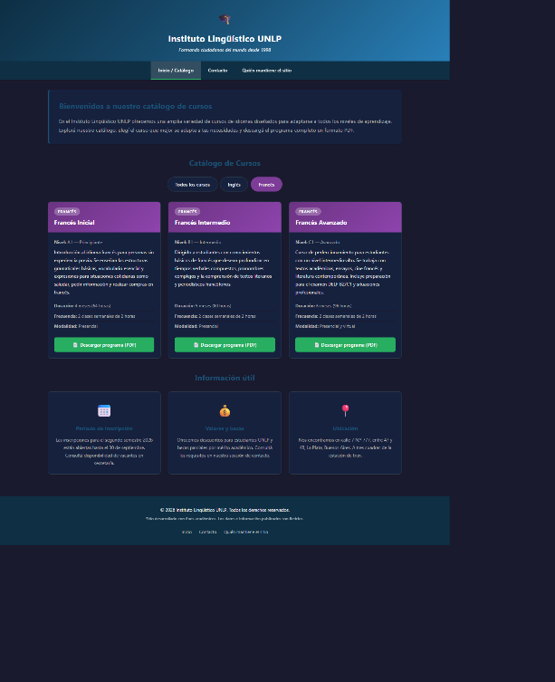
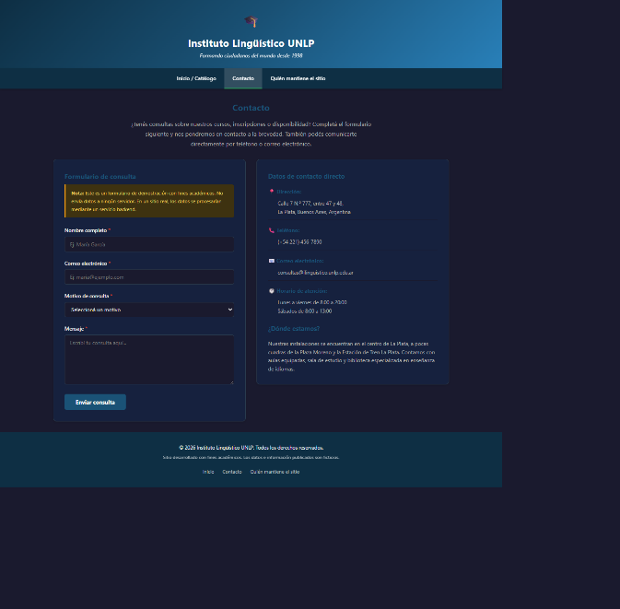 | 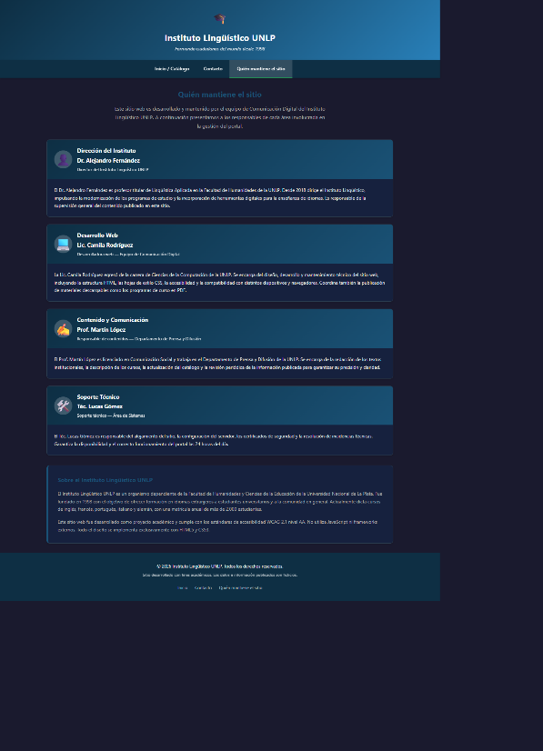

Análisis manual
 | Versión IA1 | versión IA2
¿Qué elementos se utilizan para que el diseño sea responsivo? | - Viewport meta  - CSS Grid  - función clamp() para tipografía  - media queries | - Viewport meta  - CSS Grid  - media queries
¿Incluye tags semánticos? ¿Cuáles? | Sí, <header>, <nav>, <main>, <section>, <article>, <aside>, <footer> | Sí, <header>, <nav>, <main>, <section>, <article>, <footer>, <address>
¿Cómo incluye los estilos CSS? | Con un archivo externo: <link rel="stylesheet" href="estilosIA.css"> | Con un archivo externo: <link rel="stylesheet" href="estilosIA.css">
¿Incluye meta tags? ¿Cuáles? | charset, viewport, description | charset, viewport, description

Análisis con validadores
 | Validador usado | Versión IA1 | versión IA2
Validación HTML | W3C Markup Validator | Imagen 1 en el Anexo | Imagen 2 en el Anexo
Validación CSS | W3C CSS Validator | Imagen 3 en el Anexo | Imagen 4 en el Anexo
Validación accesibilidad | Lighthouse (Extension) | Imagen 5 en el Anexo | Imagen 6 en el Anexo
Validación con lector de pantalla | Lector de pantalla de Windows | No se pudo navegar por completo el menu de categorías, no permite el cambio entre las categorías. El orden en que anuncia los elementos es lógico. | No se pudo navegar por completo el menú de categorías, no permite el cambio entre categorías. El orden tampoco es el correcto, al entrar en categorías salta directamente a la categoría francés salteando el inicio.

Conclusión
¿Desarrollaste alguna vez páginas web? Si, Solo HTML y CSS

De acuerdo a lo trabajado en esta actividad,
¿qué podés decir sobre las respuesta obtenidas por las IAs respecto del cumplimiento de los estándares HTML, CSS y WCAG? ¿Te fueron útiles?
¿Tuviste que modificar el prompt inicial para rectificar los resultados? Si es así, ¿pensás que fue por un mal prompt inicial o que la respuesta no fue suficiente? ¿Hubo diferencias entre las soluciones dadas por ambas IAs?

Ambas versiones generaron lo pedido, pero en cuanto al cumplimiento de los estándares, atribuyéndoselo a que no lo exigí en el prompt ninguna de las dos IAs paso la validación de HTML. Como primer respuesta fueron muy útiles, con algunas interacciones mas creo que ya cumpliría con los estándares.
Cada IA planteo soluciones distintas:
IA1: Priorizo un diseño minimalista, con menos contenido textual.
IA2: Prioriza la completitud de la información, hizo un diseño mas extenso y menos refinado visualmente.

Anexo
- Imagen 1: Validacion HTML Versiona IA1
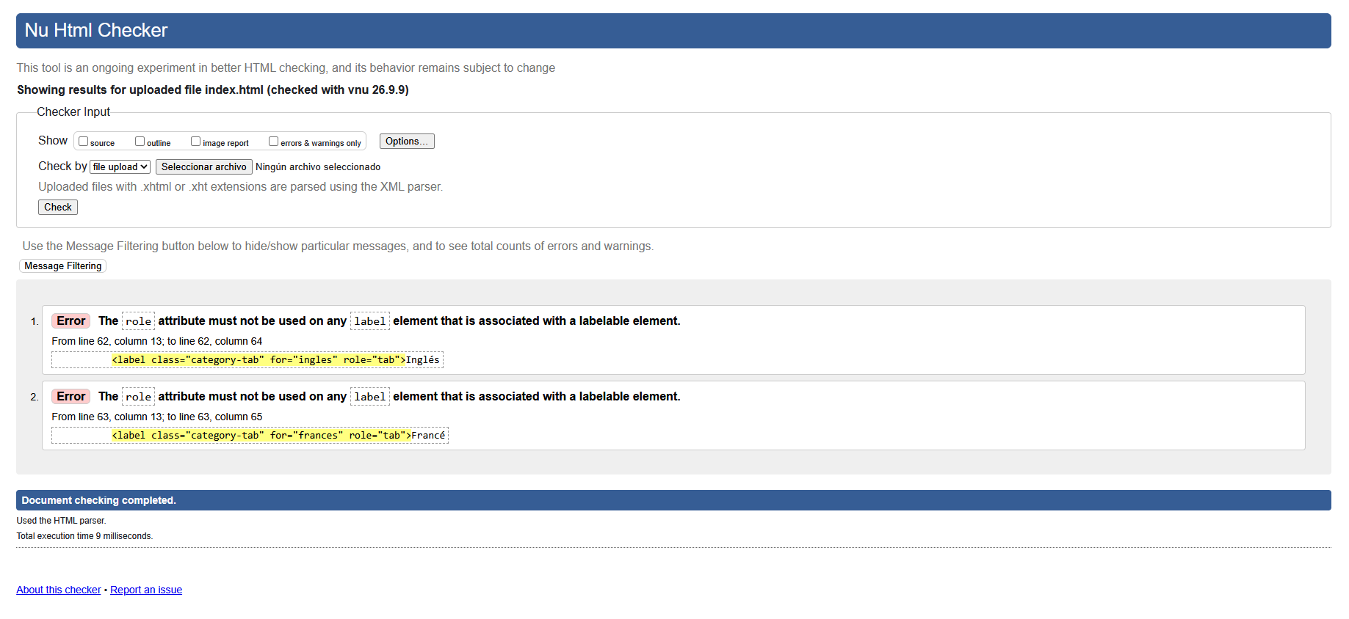
- Imagen 2: Validacion HTML Versiona IA2
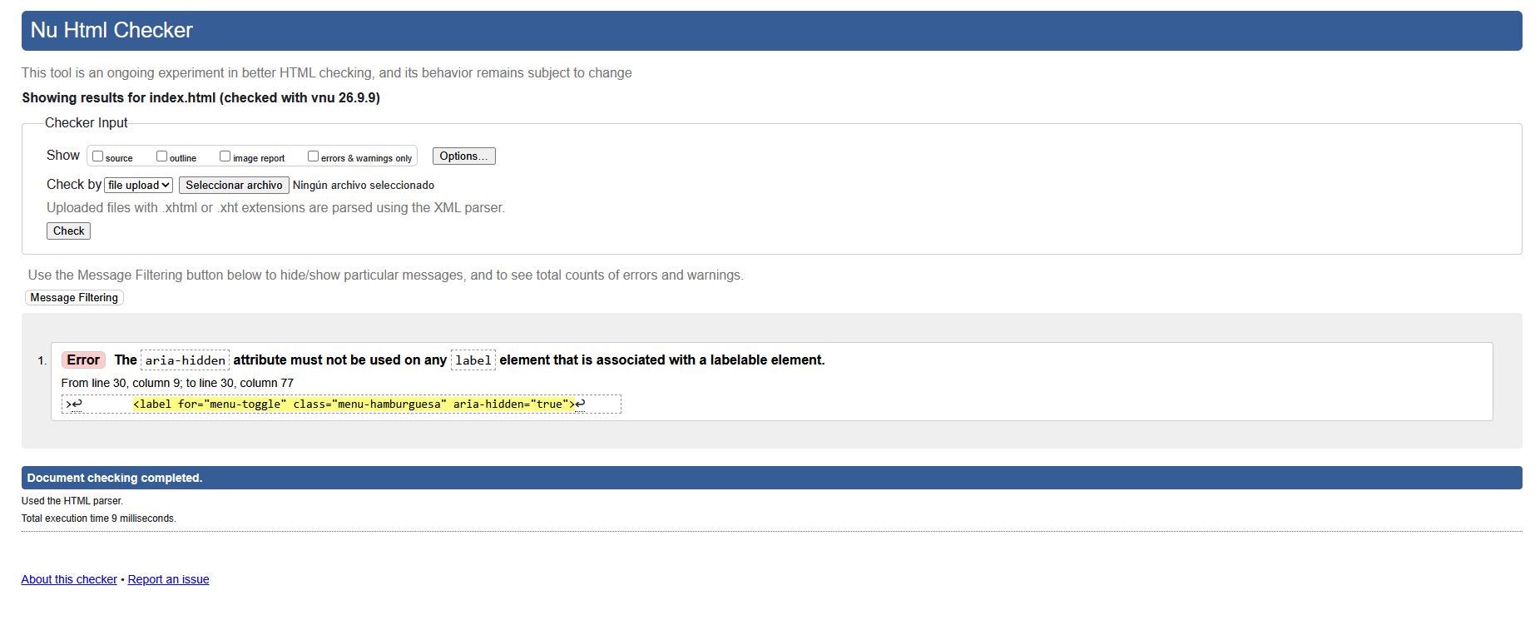

- Imagen 3: Validacion VSS Version IA1
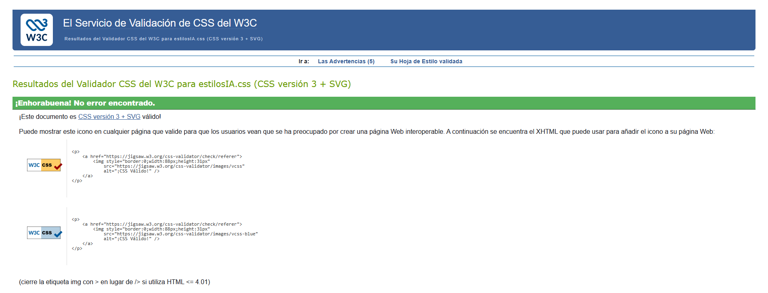
- Imagen 4: Validacion VSS Version IA2
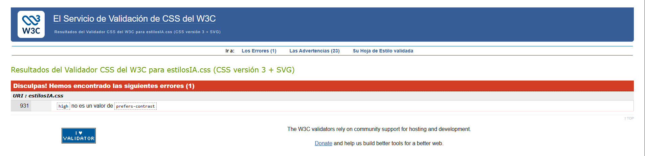

- Imagen 5: Validacion Accesibilidad Version IA1
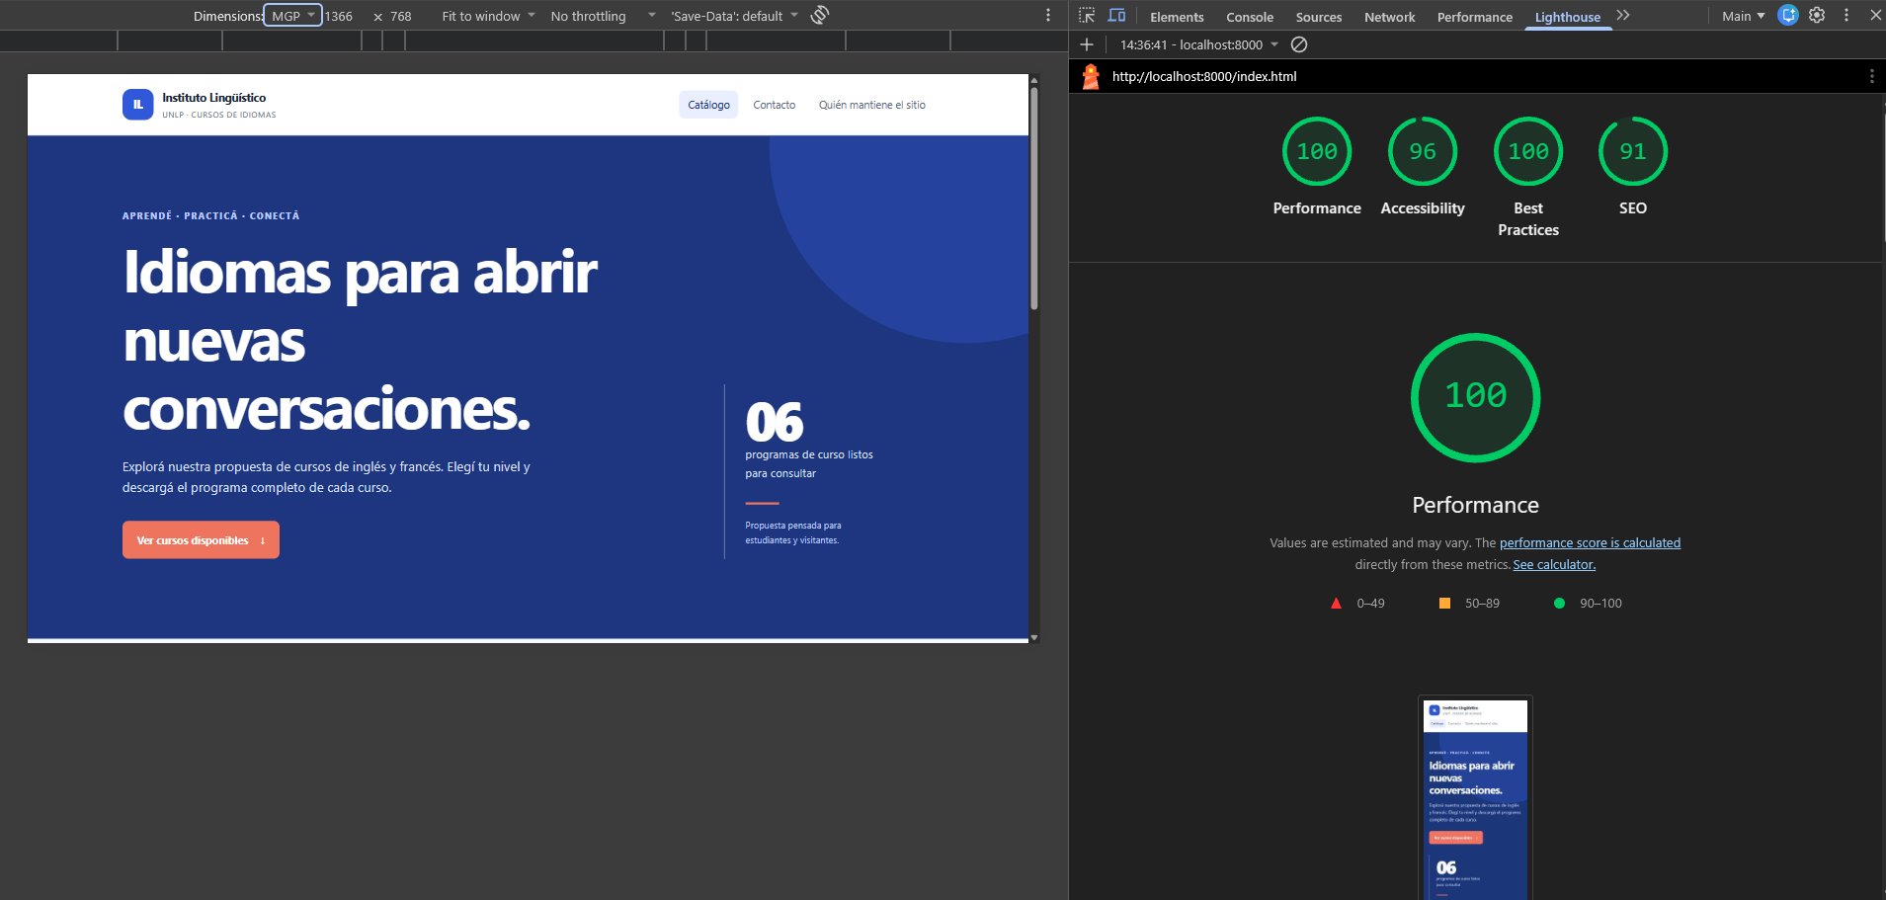
- Imagen 6: Validacion Accesibilidad Version IA2
